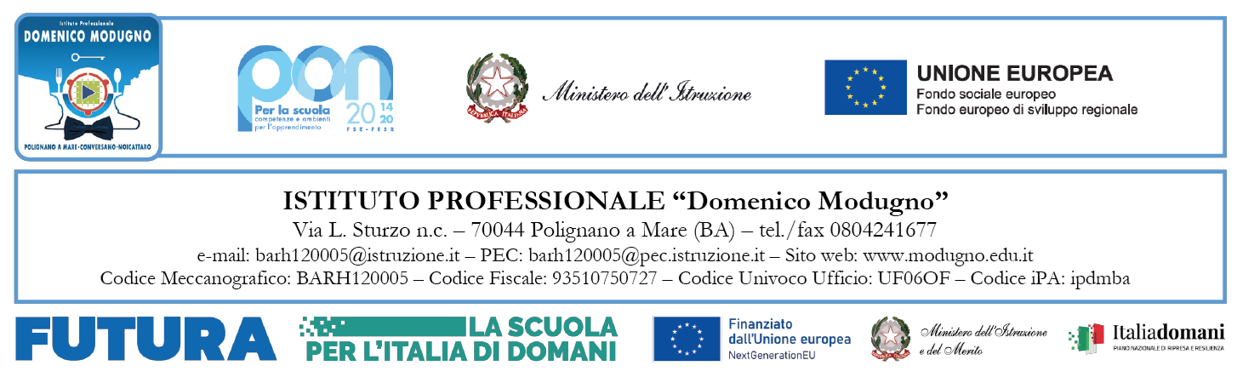

**DICHIARAZIONE DI CONSENSO DELLE FAMIGLIE**

**Oggetto: Evento PCTO “Evento EAP” – Fiera del Levante - Bari il 29 gennaio 2024**

I sottoscritti __________________________________ _________________________________________ genitori dell’alunno/a__________________________________ frequentante la classe______ sez ____ sede di _____________________

**autorizza/no**

il proprio figlio/a a partecipare all’evento in oggetto, il 29 gennaio 2024 e

**dichiara/no**

di assumersi in proprio e di esonerare Codesta Amministrazione Scolastica per qualsiasi responsabilità dipendente dalla mancata osservanza da parte del/della proprio/a figlio/a delle disposizioni impartite dai docenti e/o da cause indipendenti dall’organizzazione scolastica.

L’attività si svolgerà presso la FIERA DEL LEVANTE, PADIGLIONE 152 SALA 2, Bari. Il rientro a Polignano è previsto per le ore 13:00 circa, e gli alunni faranno ritorno autonomamente a casa.

Polignano a Mare li, ___________________

firma firma

_______________________ ___________________________

**La parte che segue è da compilare in caso di impossibilità da parte di un genitore a sottoscrivere la presente dichiarazione.**

Il/La sottoscritto/a ________________________consapevole delle conseguenze amministrative e penali per chi rilasci dichiarazioni non corrispondenti a verità , ai sensi del DPR 245/2000, dichiara di aver effettuato la scelta/richiesta in osservanza delle disposizioni sulla responsabilità genitoriale di cui agli artt. 316, 337 ter e 337 quater del cod. civile, che richiedono il consenso di entrambi i genitori.